魅力黄千庐
黄山•宏村•庐山•千岛湖•九华大佛·徽州古城·景德镇·双动7日游
【行程亮点】
●线路特色：合肥进出，动车往返，专车专导,深度畅游
●大牌景点：登顶黄山+庐山云雾+漫步宏村+船游千岛湖，四大5A景区畅玩
●酒店特色：宏村特色客栈+婺源舒适酒店+庐山山顶酒店特别升级+黄山市区挂牌5星/携程5钻酒店
●用餐特色：6早4正，升级1特色毛（豆腐）臭（鳜鱼）宴
●贴心赠送：每天1瓶矿泉水+登山杖
【行程速读】
Day1：成都—合肥（动车前往合肥） |  |  | 自理 |  |  | 合肥
Day2：九华大佛-宏村 |  |  | 早晚餐 |  |  | 宏村外特色客栈
Day3：黄山风景区-徽州古城，推荐自费《徽秀》 |  |  | 早晚餐 |  |  | 黄山市区
Day4：徽文化馆-徽州古城-千岛湖 |  |  | 早晚餐 |  |  | 婺源
Day5：景德镇官窑-青花瓷村-庐山 |  |  | 早晚餐 |  |  | 庐山山上
Day6：续游庐山，返九江/合肥， |  |  | 早餐 |  |  | 九江/合肥
Day7：九江/合肥—成都（动车返程）早餐 |  |  | 无
第1天：成都-合肥 不含餐 宿：合肥
请各位游客朋友们集合于动车站，【乘动车的游客朋友们，直接凭身份证到动车站刷闸进站乘车即可】，赴安徽合肥（导游提前一天或当天上午联系客人出团及接站事宜）
第2天：九华大愿文化园-宏村 用餐：早晚 宿：宏村外客栈
早餐后，车赴池州【九华大愿文化园】（门票免，景区内电瓶车30元/人自愿选择，游览约1.5小时）位于九华山风景区柯村。它是九华山打造旅游胜地和国际重要佛教圣地的标志性工程，是九华山核心地标，地藏王菩萨的行愿之地！园区以99米地藏王菩萨圣像为核心，投资逾20亿元，占地189公顷。地藏王菩萨圣像，圣像及莲花座总高99米，高地藏王菩萨露天铜像，“莘莘学子抱佛脚”地藏王圣像景区蕴含“九九归一、修成正果”的深层意境。众生在这里祈福、许愿，将会离苦得乐，善愿成就。景区主要景点：99米高地藏菩萨铜像、佛光池、净土莲花、拜谒通道、拜台广场等。
【水墨宏村】（门票已含,无优惠退费,游览约2小时）世界文化遗产地“中国画里的乡村”-宏村是古黟桃花源里一座奇特的牛形古村落，背倚黄山余脉羊栈岭、雷岗山等，地势较高，有时云蒸霞蔚，如浓墨重彩，有时似泼墨写意，四周山色与粉墙青瓦倒映湖中，好似一幅徐徐展开的山水画卷，吸引了众多爱好写生、摄影者及影视作品纷至沓来。宏村整个村落占地 30 公顷全村现完好保存明清民居 140 余幢，承志堂“三雕”精湛，富丽堂皇，被誉 为“民间故宫”。
晚上可欣赏【宏村夜色】：晚漫步宏村，别有一番风情。当夜幕降临，华灯初上，行走于街巷，没有喧闹，只有宁静，呼吸夜的清新，闻着花的浪漫，仿佛在另一个世界。这种美，一定要身临其间才能感受。晚餐后入住宏村外特色客栈（如遇客流高峰则在不影响宏村夜游前提下更换黟县同级别酒店）
入住酒店休息，今日行程结束。
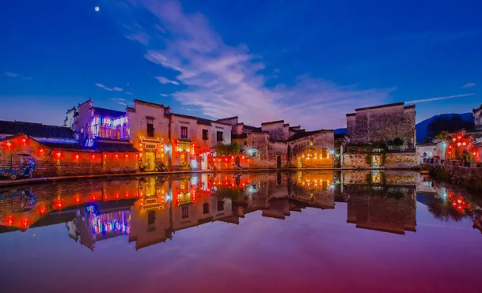 |  | 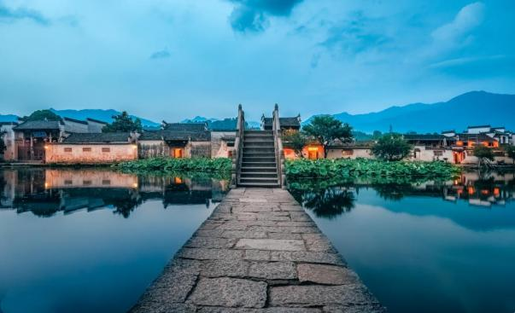 |  | 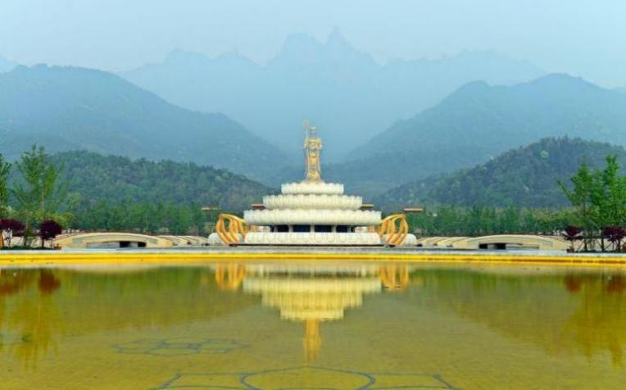
☀第3天：黄山风景区-徽州古城 用餐：早晚 宿：黄山市区
早餐后，途经【塔川秋色观景台】（观景台拍摄不进村）塔川——中国三大赏秋圣地之一，遇塔川红叶观赏季节可至观景台拍摄塔川秋色，停留约30分钟，感受徽州秋天的童话。
【黄山风景区】（门票需自理：60周岁以下190元/人。60-64周岁95元/人，65周岁以上免费，往返景交自理38元/人）车程约30分钟，到达慈光阁水厂售票处，乘坐缆车（自费90元/人，缆车上山15分钟左右) 上山玉屏索道上站 蒲团松，沿途观光道欣赏莲蕊峰、莲花峰、俯瞰玉屏缆车。攀爬好汉坡，抵达玉屏楼景区，在此感受天下 迎客松 之奇观，远眺黄山最险峰 天都峰，观赏黄山奇石“松鼠跳天都”“玉屏睡佛”“白象石”等。后沿莲花新道 行至 莲花峰莲花厅。沿途欣赏奇石鲤鱼跃龙门，孔雀戏莲花等奇石。下百步云梯，后经一线天攀登鳌鱼峰到峰顶，至天海景区。在此稍微休息调整，集中等。后攀登黄山第二高峰1860M光明顶,在此远眺黄山群峰，有“不到光明顶，不见黄山景”之说法。后经观石厅，远眺红楼梦开篇奇石黄山飞来石，后攀登贡阳峰，抵白鹅岭，步行（约2小时）或者乘坐云谷索道（自费80元/人，缆车下山约15分钟）下山，后乘环保车到寨西换乘中心.乘大巴车前往黄山市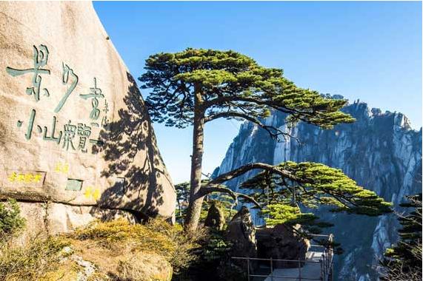 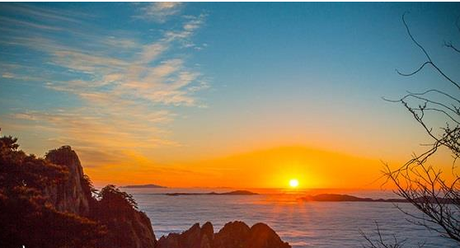 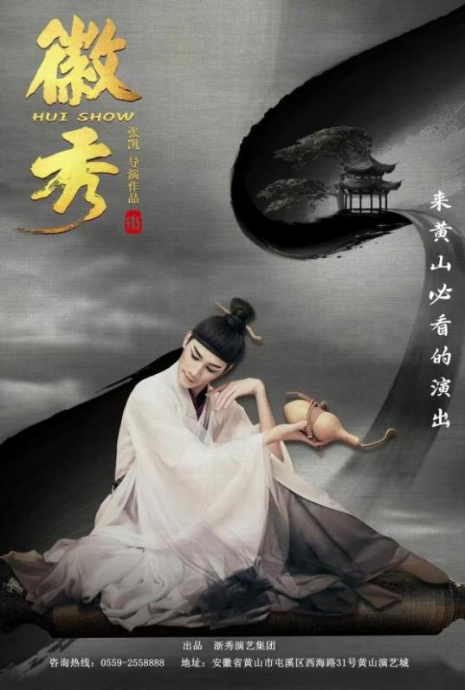
晚餐品尝黄山特色美食——毛（豆腐）臭（鳜鱼）徽宴
推荐自费：来黄山不可不玩的主题演艺景区【黄山演艺城】，体验5D影院《飞越黄山》，打卡《霓裳酒肆》、《格格快闪》等各种互动秀，品鉴震撼心灵的大型歌舞演艺《徽秀》。
《徽秀》演出介绍：以山河为背景、历史为脉络、文化为灵魂，为您开启一场震撼心灵的视觉盛宴。上天入地、穿古越今，《徽秀》震撼演绎黄山上下五千年！演出共分6幕大戏：黄帝飞升的奇伟磅礴、李白与徐霞客的浪漫诗篇、天仙配传说的瑰丽浪漫、徽商开拓的艰险辉煌、百年徽班和徽州女人的艳美凄婉……演出用天马行空的叙事方式，融合了威亚、全息屏、全彩激光灯、多场景切换、cg动画等高科技段，将欢乐、震撼与感动直达观众心灵！用精彩、炫酷、赞叹的表演带你读懂徽文化！
入住酒店休息，今日行程结束。
☀第4天：黄山市-千岛湖-婺源 用餐：早晚 宿：婺源
早餐后，前往【徽茶文化博物馆】（游览约1小时）黄山毛峰有机生态茶园，体验毛峰采摘，拍照打卡茶园风光，后参观博物馆，了解黄山毛峰、太平猴魁、祁门红茶等名茶制作过程和历史故事，并品尝正宗黄山名茶，自由选购黄山茶叶等特产。
【徽州古城】（游览约1小时，景交10元/人自愿自理，不含景区内收费景点）徽州古城为中国四大古城之一，是古代徽州府府衙所在地，也是我国保存完整的古城之一，古城始建于秦朝，自唐代以来，一直是徽郡、州、府治所在地，故县治与府治同在一座城内，形成了城套城的独特风格。徽州古城是中国三大地方学派之一的"徽学"发祥地，被誉为"东南邹鲁、礼仪之邦"。瓮城、城门、古街、古巷、古桥、古塔、古坝，古民居等都是这里的看点，可以称得上是古建筑博物馆。一生痴绝处，无梦到徽州， 到黄山了一定要到歙县的徽州古城看看。
【千岛湖】（约120分钟，中心湖区穿越不登岛，游船景区要求乘坐，自理50元/人）乘车经全新开通的黄千高速，前往淳安千岛湖是新安江水库所形成的人工湖，共有1078个岛屿，国家首批国家名胜区之一，也是全国面积最大的水上公园，华东地区最大的水上公园。千岛湖水在中国大江大湖中位居优质水之首，为国家一级水体，不经任何处理即达饮用水标准，被誉为"天下第一秀水"。至千岛湖游船码头乘船游览中心湖区美景，泛舟湖上，欣赏千岛湖的绿水青山金腰带的美景，让人心旷神怡。在你欣赏美景的同时，还能拥有一个惬意舒适的心情。
前往最美乡村—婺源
【弦高古城西湖凼景区】（门票免，游览约1小时） 前往婺源县城，西湖荡街区前身为南宋时期赵宗沆修砌的“婺源西湖”——曾以“桃李映荷”闻名。改造过程中保留了大量徽派水建、水宅、水街巷、水城墙和水系，使用传统的飞檐翘角和木雕、砖雕、石雕技艺恢复徽派民居，通过复原曲水回旋及街、巷、里、弄、胡同、牌坊等，再现徽商鼎盛时期弦高镇的热闹繁华与市井烟火。夜幕下马头墙倒映睡眠，沿湖悬挂非遗鱼灯，千米灯阵如一夜鱼龙舞，霓虹与徽派飞檐交织，赛博朋克和传统美学碰撞
入住酒店，今日行程结束。
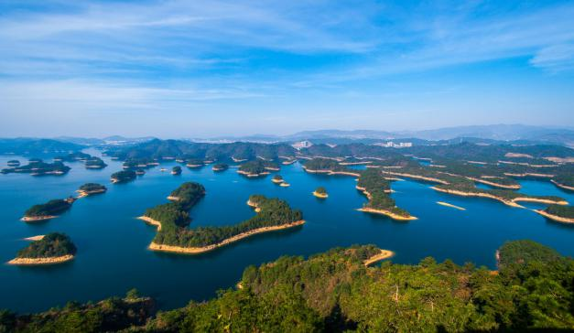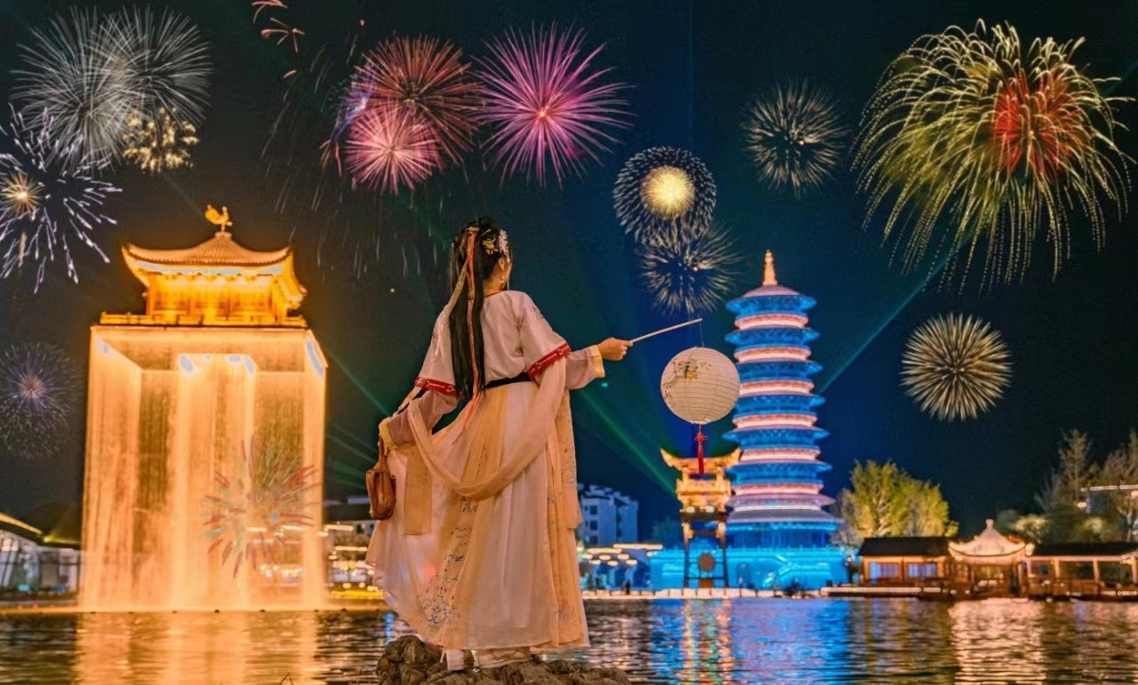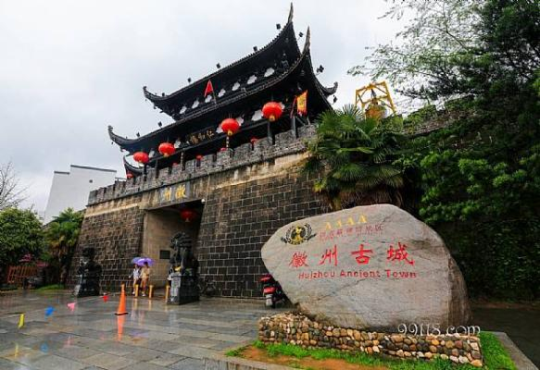
☀第5天：景德镇-庐山 用餐：早晚餐 宿：庐山山上
早餐后，乘车前往世界瓷都景德镇了解千年瓷都魅力，【景德镇官窑瓷厂】景德镇陶瓷生产基地，3A 级景区，参观陶瓷生产车间，观看陶瓷生产工艺:拉胚、彩绘、上釉、烧制等制作流程、欣赏瓷都精品陶瓷展示、名人名作，亦可以选购心仪陶瓷礼品馈赠亲友。
【景德镇青花瓷村】（赠送景点，游览约40分钟)，全新打造的景德镇小众网红打卡点，建筑风格独特，融合青花传统与现代元素，注重陶瓷文化体现，与周边景点相融，走进景区，可以欣赏到一座座由瓷器打造的建筑，是拍照打卡的绝佳出片场地，也是充满魅力的特色之地。（如遇景区政策性关闭，则改为参观昌南里陶瓷潮玩小镇，费用不变）
前往【庐山】（游览约3小时，65周岁以上免，65周岁以下需自理160元/人，庐山景交90元/人自理,进景区就需要乘坐）游览碧波荡漾、形如提琴的【如琴湖】唐代诗人白居易循径赏花处【花径公园】云雾弥漫、山水环抱的白居易草堂，体味诗人“长恨春归无觅处，不知转入此中来”的心声；充满神秘色彩的天桥【锦绣谷景区】谷中云雾缭绕、四季花开灿烂如锦、石林挺秀、怪松覆壁，处处弥漫着鸟语花香；谷中千岩竞秀，万壑回萦、断崖天成，石林挺秀，峭壁峰壑如雄狮长啸，如猛虎跃涧，似捷猿攀登，似仙翁盘坐，栩栩如生，一路景色如锦绣画卷、令人陶醉；蒋介石与美国特使马歇尔秘密谈判处——谈判台
毛主席诗中的“天生一个仙人洞、无限风光在险峰”【仙人洞】，后游览【卢林湖】参观【庐山博物馆】【毛泽东同志旧居】曾经的伟人别宫，背山面水的风水宝地，侧边是诗词纪念林，面前是开阔的芦林湖。
晚餐后入住酒店休息，今日行程结束。
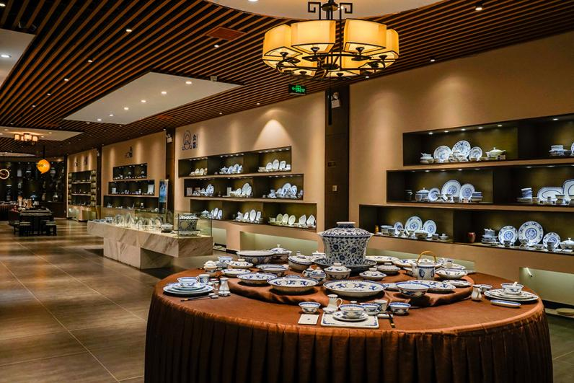 |  | 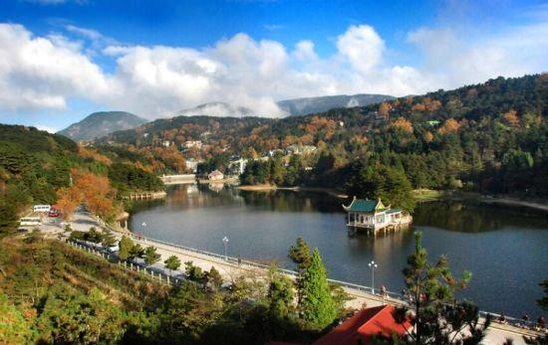 |  | 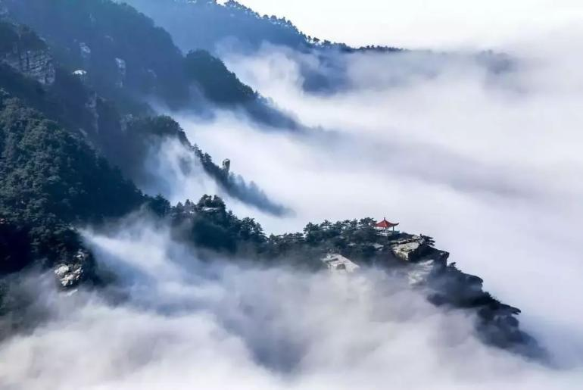
☀第6天：续游庐山-合肥 用餐：早餐 宿：九江/合肥
【续游庐山】（游览约2.5小时）， 参观【庐山会议旧址】原蒋介石在庐山创办军官训练团的三大建筑之一；中共历史上著名的1959年八届八中全会，1961年中央工作会议和1970年九届二中全会均在此召开。原是蒋介石在庐山创办军官训练团的三大建筑之一，1937年落成，名庐山大礼堂。解放后改名人民剧院，外表壮观，内饰华丽。1959年中国共产党八届八中全会，1961年中央工作会议和1970年九届二中全会均在此召开。毛泽东同志主持了这三次重要会议，现在这里已辟为庐山会议纪念馆。
参观我国唯一一栋国共两党领袖都住过的别墅——【美庐别墅】（每个月第一周和第三周的星期三闭馆）：在牯岭东谷的长冲河畔，1922年所建，是一栋精巧的英式别墅，是蒋介石和宋美龄在庐山的旧居。游览结束后换乘景交，乘车下山。
（如遇景区客流高峰，为确保及时送站/机，旅行社有权删减个别景点）。
入住酒店，今日行程结束。
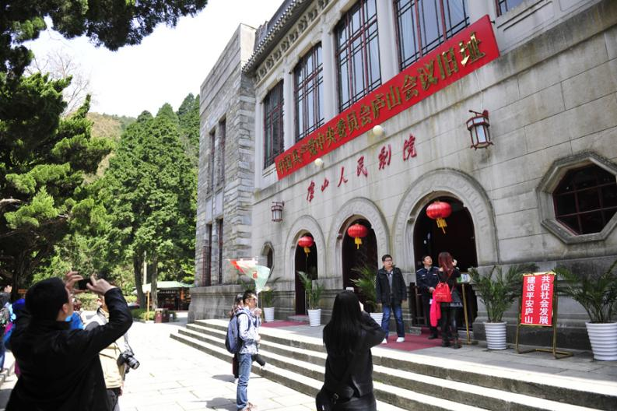 |  | 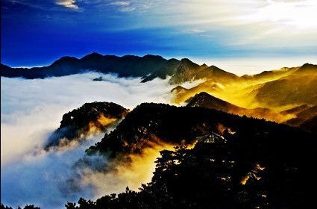 |  |  | 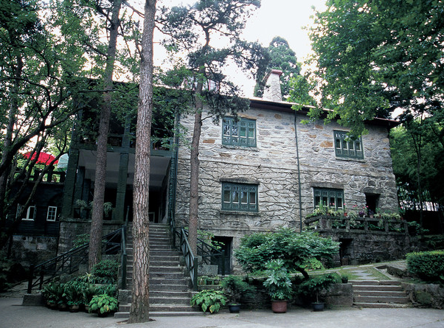
☀第7天：合肥—成都 用餐：早 住宿：无
根据动车时间乘车返蓉，抵达温馨的家，结束愉快的行程！
温馨提示：由于返程的时间和港口不同，有火车/高铁/飞机，导游会根据具体时间合理安排送站，送站的时候会出现等待的时间，请您理解并配合导游的安排；
【包含项目】
【 交 通 】 | 1.大交通：含成都—合肥往返动车票（具体车次时间等以出团通知为准）。  2.车辆：当地为旅游大巴车，车型根据此团游客人数而定，保证每人一个正座；
【 用 餐 】 | 含6早4正餐（升级3大特色餐）；早餐酒店用餐，正餐10人一桌，9菜1汤，不含酒水；（若人数不足10人，则减少菜的数量或调整菜单；如不用餐餐费不退）
【 住 宿 】 | 宏村特色客栈+婺源舒适酒店+庐山山顶酒店特别升级+黄山市区挂牌 5 星/携程 5 钻酒店+合肥准三商务（江西地区提倡环保，不含空调和一次性洗漱用品）  注：如遇单男单女时，游客自愿同意旅行社尽量安排三人间或加床(钢丝床)；如无法安排三人间或加床时，游客自愿拼房或现补单房差。  备注：  1、当地酒店有地区差异，设施及规模与城市酒店有一定差别，黄山景区因地处山区，云雾环绕，酒店房间相对潮湿， 请游客多多理解；  2、山区酒店热水限时供应(具体时间当天通知)；  3、部分酒店房间不配备独立空调，有些酒店房间开空调需另外收费(空调长期受高山气候影响，效果可能不是太好，敬请谅解！)
【 导 游 】 | 当地优秀导游服务，游客人自由行期间不安排导游陪同（接送站除外，单安排专职司机）。
【 门票 】 | 门票根据年龄段自理。
  景区 | 门票（60周岁以下） | 门票（60-64周岁） | 门票（65周岁以上）
  黄山风景区 | 190 | 95 | 免
  庐山风景区 | 160 | 160 | 免
  费用合计 | 350 | 255 | /
【 保 险 】 | 代购旅游意外险（旅意险最高赔付为10万元，如需增加保额，请提前告知）  注：保险公司对2岁以下和70岁以上老年人保额减半。
【 购物 】 | 行程中茶叶博物馆和官窑博物馆均为正规景区和当地特色，馆内有茶叶和陶瓷用品销售环节，游客自愿选择购买，与旅行社无关。
【特别提示】 | - 身体有疾病不适合出行的请不要参团。  - 老人小孩建议有家人陪同（保险同额，保额减半，请理解）  3、2-12岁小孩价格只含：旅游车位+导服+旅游意外险+正餐半餐，其他费用自理；  4、此行程价格为团队综合打包报价，已经按老年团政策执行相关免票或优惠，故一切优惠效证件都不再退还门票差价（包括老年证，残疾证、军人证、记者证等）。
【费用不含】 | 1、报名系单数，我社无法安排三人间、加床、拼住时产生的单房差。  2、因天气原因导致交通延误、故障等人力不可抗因素所致的其他额外费用。  3、所入住酒店内洗衣、理发、电话、收费电视、饮品、小饰品等个人消费。  4、行程备注外其他正餐不含，需要可自理或导游统一代订！
【费用不含】 | 自理项目明细如下：  黄山演艺城《徽秀》尊宾席+5D电影飞越黄山+千岛湖鱼头宴=288元/人，旅行社打包协议价仅200元/人，凡参加自费者每人再赠送景德镇精美瓷器礼品1份（1.2m以上所有人同价）。  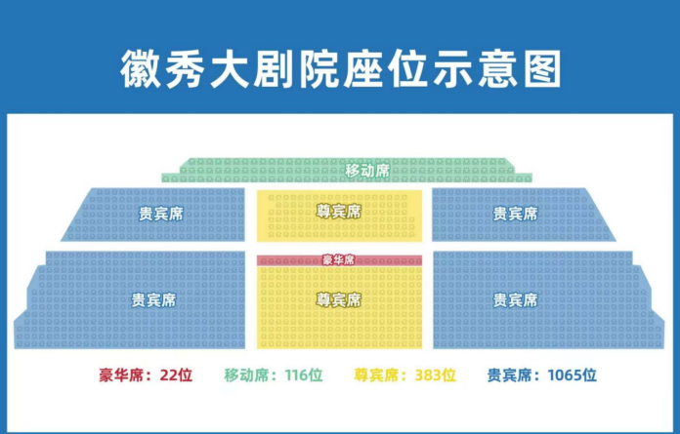  黄山景区往返交通车：38元/人（进景区就需要乘坐）  黄山缆车：黄山上行玉屏索道90元/人、黄山下行云谷索道80元/人（自愿自理）  庐山景交：90元/人（进景区就需要乘坐）  千岛湖游船：50元/人（进景区就需要乘坐）
【特殊人群】 | 根据《中华人民共和国旅游法》、《旅行社老年人旅游服务规范》及其他相关规定，请按照以下执行：  1，60-65,周岁老人，需要签订《安全责任书》；  2，65-70周岁老人，签订《安全责任书》；三级甲等医院开具近3个月内的健康证明或体检报告；  3，70-75周岁老人，规定同70-75周岁老人，另需要直系年轻成人家属签字确认并且全程陪同；  4，75周岁及以上，不予报名和接待。  5，不接受“孕妇”、传染性疾病、精神病人报名出行；不接受未成年人单独报名出行。
【温馨提示】 | 1.因入住宾馆登记需要，所有游客须带好身份证明等有效证件；16岁及以下儿童如无身份证,请携带户籍证明；  2.游客因个人原因临时自愿放弃游览、用餐、住宿、车位、购买门票后不游玩等，费用一概不退；  3.游客意见以导游发放的游客（或代表）填写的意见单为准，请游客本着公平、公正的原则认真填写。游客不填视为放弃。恕不受理游客虚填或不填意见书而产生的后续争议。 游客在旅游过程中有服务不满意的地方，敬请在当地提出合理要求，以便旅行社在现场核实、及时处理，否则视为满意。 回程后再变相投诉不予受理！感谢理解！
【注意事项】 | 1.请每位游客务必带上有效身份证，以便乘坐飞机高铁和住宿，如因个人证件原因造成不能乘机及产生的后果，由旅游者自行负责。  2.如遇不可抗拒因素,延误团队行程,超出费用由客人自理。行程景点可能会因交通，气候等一些特别因素有所改变，顺序调整但标准景点不变。望支持。谢谢！  3.景点景区，酒店，餐厅内如有商品出售，请游客谨慎选择，因此类商品不属于行程购物安排，如果游客在这些地方购物，完全属个人行为，与旅行社无关.  4、自由活动期间一定注意人身和财产安全；不要听信闲杂人员（包括个别司机）“带你去休闲、泡脚或者去好玩的地方、买便宜的东西、住又便宜又好的酒店”； 尤其三轮车“2块钱带你逛遍屯溪”，谨防上当。
【其他消费】 | 1.除行程所列提供项目之外的其他消费，个人购物消费等；  2.行李物品托管或超重费；  3.自由活动期间交通费、餐费、等私人费用。  4.行程中未提到包含的其它费用：如景区内二道门票、观光车、电瓶车、索道、租赁等费用。  5.不提供自然单间，产生单房差或加床费用自理。酒店入住的匙牌押金，非免费餐饮费、洗衣、电话、饮料、烟酒、付费电视、行李搬运等费用。  6.客人自选个人消费项目，及“旅游费用包含”内容以外的所有费用；  7.儿童的“旅游费用包含”内容以外的所有费用。例如产生超高餐费、门票等需客人另付！  8.因交通延误、取消等意外事件或不可抗力原因导致的额外费用，及个人所产生的费用等。  9.航空保险、旅游意外险；因旅游者违约、自身过错、自身疾病，导致的人身财产损失而额外支付的费用。  10.因旅游者违约、自身过错、自身疾病导致的人身财产损失而额外支付的费用；
【特别说明】
【小童费用】 | 1、1.4米以下含导服费及汽车车位以及餐费，不含（门票、火车票、酒店床位、环保车费用、缆车费用）如超高客人自付费用。  2、超过1.4米以上的小孩，按成人收费  3、不占床则不含早餐
【特别说明】 | 1、当地接待旅行社会在景点不变的情况下，有权对行程先后次序作出相应调整，团友如有异议，请在报名时向销售人员做出了解。  3、准确集合时间和地点，我社工作人员在出团前一天下午会以电话或短信方式通知客人，请注意确认查收，可以以短信回复方式确认收到。请客人耐心等待！！  4、含景区上下山及景区游览需换乘景区观光车，环保车套车形式，统一由车队调配，无法专车专用，客人物品随身携带，期间有可能会出现排队等车的情况，请客人配合。  5、赠送项目如因天气、景区关闭等不可抗拒因素导致无法参观的，不退任何费用。  6、本产品不接受孕妇预订。  7、庐山酒店不含空调和一次性洗漱用品，婺源酒店不含一次性洗漱用品，请客人自备，敬请谅解。
【报名须知】 | 1、请游客在报名时，准确登记姓名及身份证等号码（小孩出生年月），并在出游时携带有效证件（身份证、户口本、护照、回乡证等），如因个人原因而引发无法出行及一切经济损失，责任自负：  2、建议客人出游前购买旅游意外保险；潜水、自驾车、骑马、滑雪、漂流、攀岩等高风险项目旅行社在此特别提醒，建议投保高风险意外险种。根据中国保监会规定：意外保险投保承保年龄范围调整为2-75周岁，其中70周岁以上游客出险按保额的50%赔付，属于急性病的只承担医疗费用，不再承担其他保险责任。  3、有些景区景点对于军人、老人、儿童等特定人群有一定优惠，请旅游者提前向导游出示证件以便导游购买优惠门票，如购买门票后再向导游出示，将不能享受优惠。  4、请贵宾报名前确认自身健康状况是否适合此次行程。说明：因个人既有病史和身体残障在旅游行程中引起的疾病进一步发作和伤亡，旅行社不承担任何责任，现有的保险公司责任险和意外险条款中，此种情况也列入保险公司的免赔范围。旅行社为非健康医疗专业咨询机构，无法判定游客的身体健康状况是否适合参加本次旅游活动，游客在旅行社签订旅游合同，即视为游客已经了解本次旅行的辛苦程度和行程中医疗条件有限的前提，并征得专业医生的同意。①报名时旅游者应确保身体健康，保证自身条件能够完成旅游活动，身体健康状况不佳者，请咨询医生是否可以参加本次旅游活动，根据自身情况备好常用药和急救药品，因自身疾病而引起的后果，游客自行承担责任。②游客出现急症请主动通知工作人员，旅行社将协助游客就进送往当地医疗机构检查治疗。③有听力、视力障碍的游客须有健康旅伴陪同方可参团，个人有精神疾病和无行为控制能力的不能报名参团！  5、此线路不接受孕妇、患有传染病等可能危害其他旅游者健康和安全的客人及80岁以上游客的报名，如有隐瞒自身健康状况而产生意外或导致其他损失，概由游客承担，旅行社不承担责任；另外不接受65岁以上老人家、18岁以下未成年人、残障人士、外籍人士等特殊人群单独参团，此类人群需有亲戚朋友、监护人、中文翻译陪同方可参加；并且65岁以上老人或18岁以下未成年人报名需要签订“健康申明书”。  6、因是散客拼团，因个人原因不用的餐不能退餐费，江西部分景区酒店用晚餐送早餐，若不在入住酒店内用晚餐。  7、行程中如自行离团，视为游客单方面解除旅游合同，因自身原因不参加旅行社安排的游览景点或个人原因中途离团，未产生的费用（如：门票、住宿等）一律不退。离团期间安全问题由客人自负，请并在离团前签订自愿离团证明。  8、请游客认真填写游客意见书。游客签名的意见书将作为处理投诉及反馈意见的重要依据；请游客务必认真填写意见书，如不签或签了“满意”而又再回到深圳投诉，请恕我社概不承担责任。  9、退团说明：游客报名后因故不能参加本次旅游，国内游可在出发前换人参团，在旅行社重新签订合同，但所换游客须承担被换旅游者已出的机票或火车票的实际退票损失费用。如果确认退团，游客须承担旅行社业务预订损失费。如机票和火车票和订房费，因散客操作特殊性，若出现旅游者退团，我社严格按照《团队国内旅游合同》规定来执行，如果按规定比例支付的业务损失费用不足以赔偿旅行社的实际损失，旅游者应当按实际损失对旅行社予以赔偿，但最高额不应当超过旅游费用总额。  10、行程中发生的纠纷，旅游者不得以拒绝登(下)机(车、船)、入住酒店等行为拖延行程或者脱团，否则，除承担给组团旅行社造成的实际损失外，还要承担旅游费用20-30%的违约金。

